МБОУ «Прогимназия№18»  
**Уважаемые родители!**В рамках  проведения  с 31 августа по 07 сентября 2022  года профилактических мероприятий «Внимание! Дети идут в школу!» администрация МБОУ «Прогимназия№18» рекомендует вам провести дополнительные беседы  с детьми по профилактике ДДТТ.

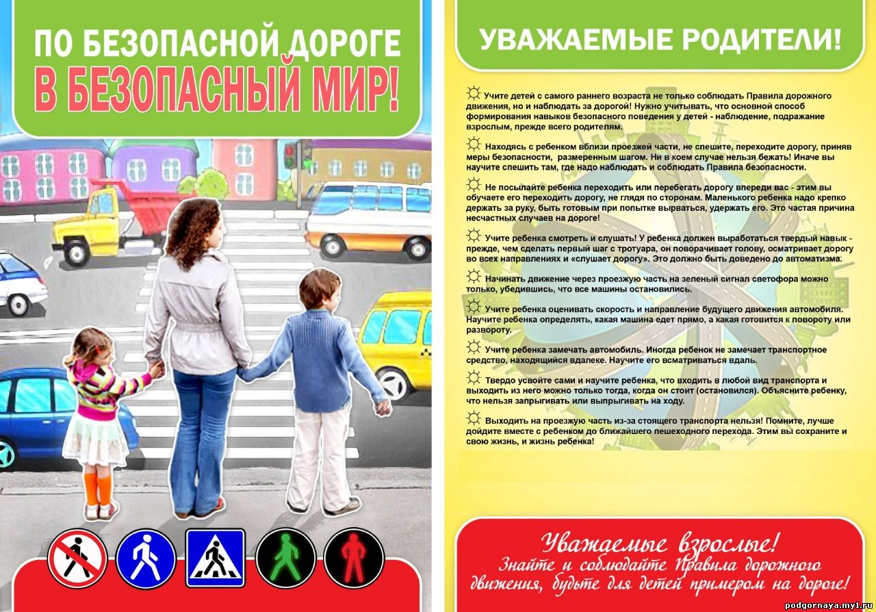

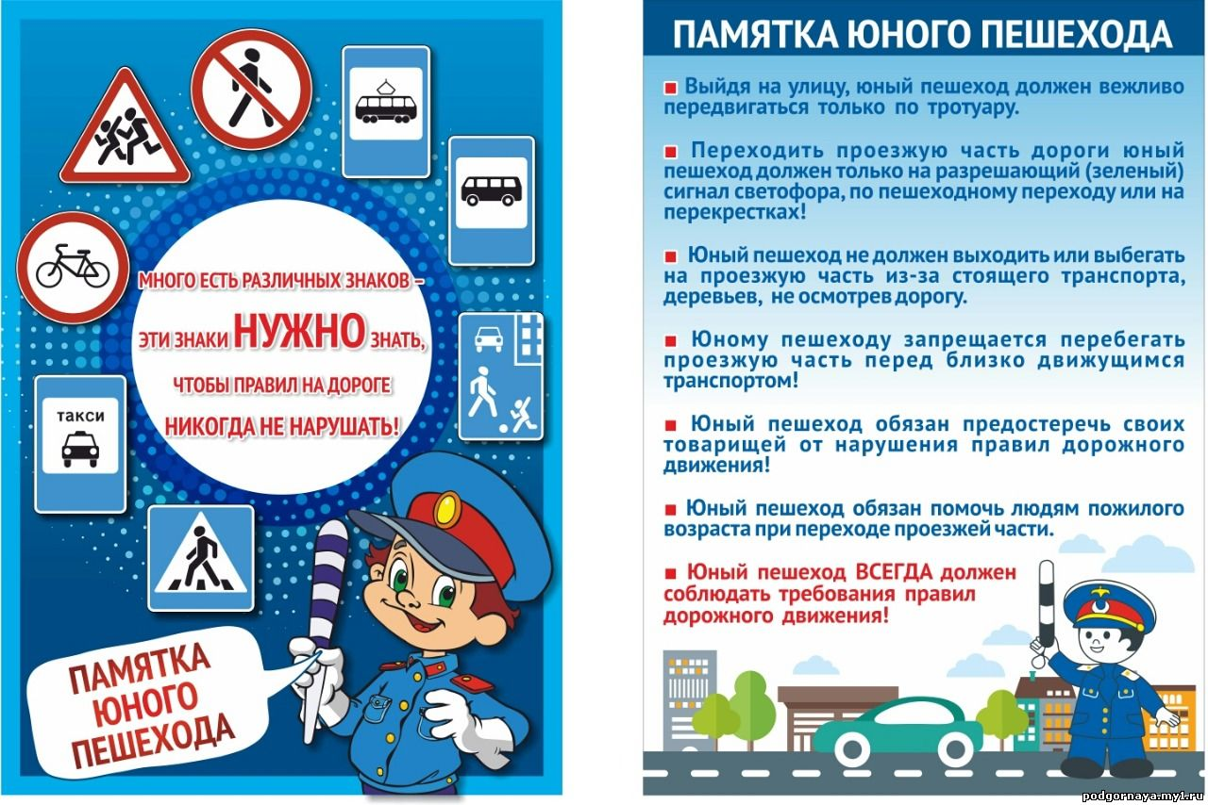

**Законы дорог уважай!**

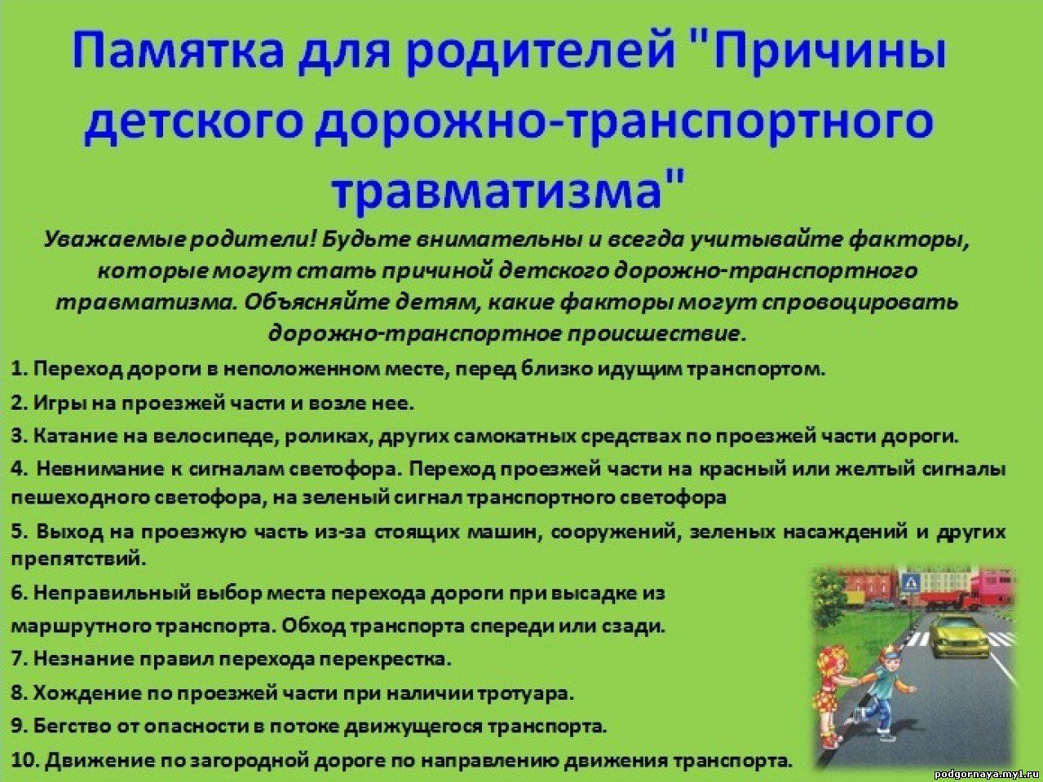

**Уважаемые родители!** В связи с окончанием учебного года и началом летних школьных каникул и в целях недопущения повторных случаев детского дорожно-транспортного травматизма  в период с 10 мая по 30 мая 2023 года  в МБОУ «Прогимназия№18» проходят профилактические мероприятия  по профилактике детского дорожно-транспортного травматизма под условным наименованием: «Внимание-дети!», в ходе которых Вам необходимо провести дополнительные беседы с детьми по профилактике ДДТТ, быть примером для своих детей по соблюдению правил  безопасности на дороге и в транспорте!

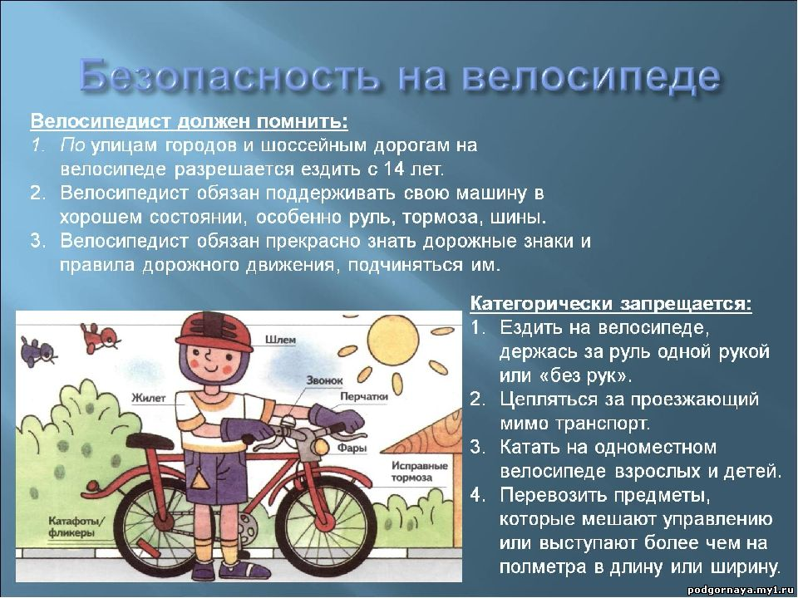 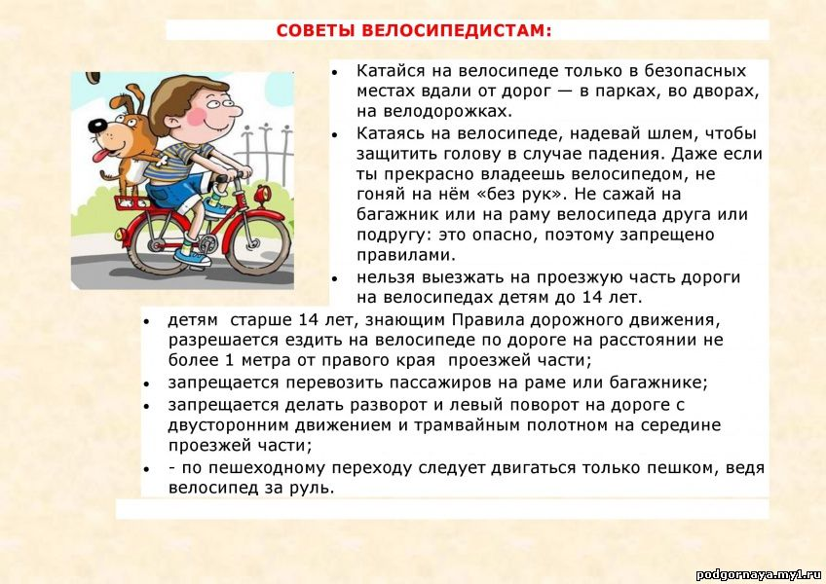

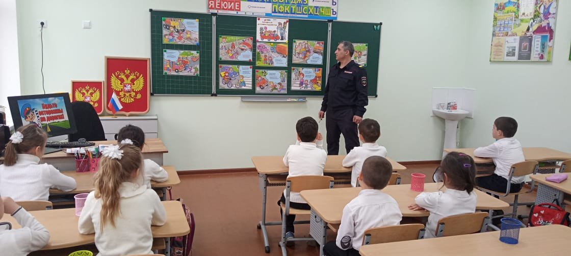

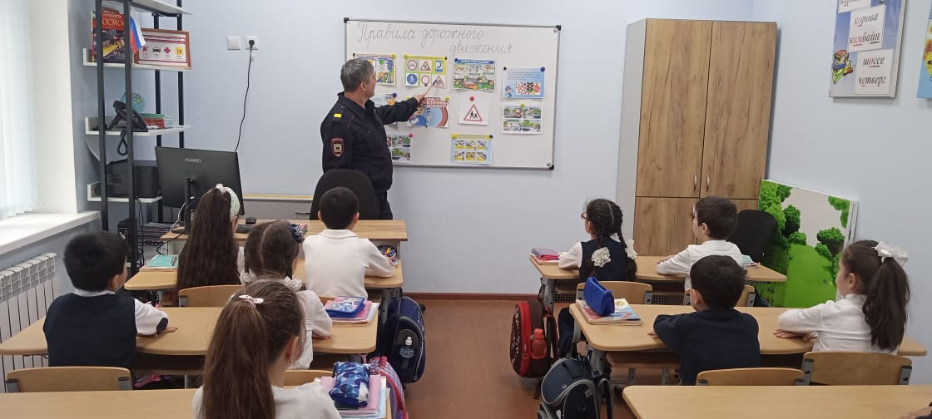

С  целью  повышения культуры безопасности дорожного движения и предупреждения детского дорожно-транспортного травматизма в МБОУ «Прогимназия№18»  в  период с 19.04. по 22.04.2023 года были проведены профилактические  мероприятия «Юный пассажир!», в рамках которых классными руководителями 1-4 классов  проведена информационно-разъяснительная  работа с родителями  (законными представителями)    по вопросу предупреждения детского дорожно-транспортного травматизма, по правилам перевозки детей в автомобиле.   
       Также педагогами были проведены  мероприятия,  направленные на пропаганду использования детских удерживающих устройств при перевозке детей и ремней безопасности при движении в автомобилях, соблюдению правил дорожного движения пешеходами в виде бесед-презентаций, викторин, выступления мини-агитбригад.  
       Представителями родительского патруля и отрядом ЮИД было организовано дежурство  на пешеходных переходах проезжей части и проведена  профилактическая акция «Детское кресло!», во время которой водителям раздавались листовки-призывы «Безопасность ребенка – дело взрослых».

Акция "Взрослые и дети за безопасность дорожного движения"

[**Онлайн-олимпиада "Безопасные дороги 1-4 класс"**](http://podgornaya.my1.ru/2020-2021/PDD/2/plakat_pdd.pdf)

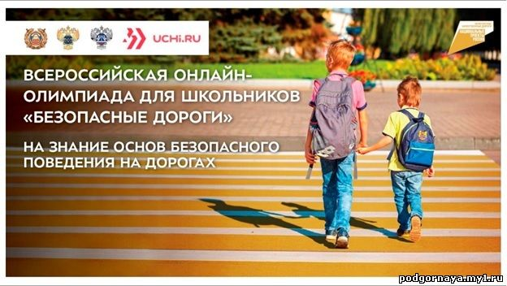

В рамках национального проекта «Безопасные качественные дороги» Минтранс России и МВД России совместно Министерством просвещения РФ и АНО «Национальные приоритеты» проводят **Всероссийскую онлайн-олимпиаду для школьников 1-4 классов «Безопасные дороги»**на знание основ безопасного поведения на дорогах.